Об утверждении методических рекомендаций по организации проведения капитального ремонта общего имущества в многоквартирных домах, собственники помещений в которых формируют фонд капитального

ремонта на специальном счете.

В соответствии с разделом IX Жилищного кодекса Российской Федерации,

ПРИКАЗЫВАЮ:

1. Утвердить методические рекомендации по организации

проведения капитального ремонта общего имущества в многоквартирных домах, собственники помещений в которых формируют фонд капитального ремонта на специальном счете.

1. Настоящий приказ вступает в силу с момента опубликования.
2. Контроль за исполнением настоящего приказа оставляю за собой.

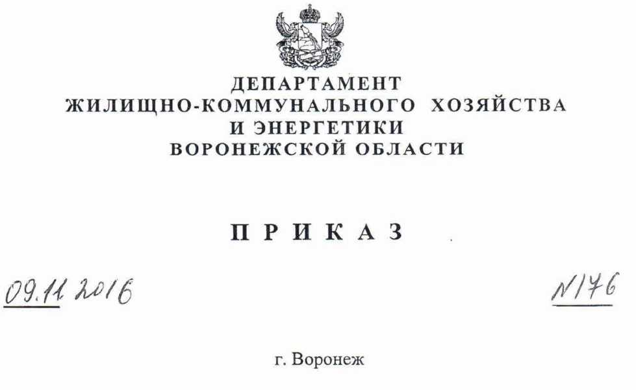



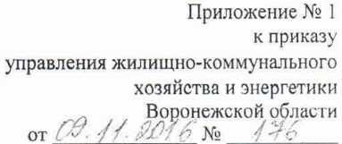

Методические рекомендации по организации проведения  
капитального ремонта общего имущества в многоквартирных  
домах, собственники помещений в которых формируют фонд  
капитального ремонта на специальном счете.

1. Общие положения.

Настоящие методические рекомендации носят рекомендательный характер и разработаны в целях оказания методического содействия в организации капитального ремонта общего имущества в многоквартирных домах, собственники помещений в которых формируют фонд капитального ремонта на специальном счете.

1. Понятие и термины, используемые в законодательстве о капитальном ремонте.

Капитальный ремонт зданий - это замена или восстановление отдельных частей или целых конструкций (за исключением полной замены основных конструкций, срок которых определяет срок службы многоквартирного дома в целом) и инженерно-технического оборудования здания в связи с их физическим износом и разрушением, а также устранение, в необходимых случаях, последствий функционального (морального) износа конструкций и проведения работ по повышению уровня внутреннего благоустройства, т.е. проведение модернизации зданий. При капитальном ремонте ликвидируется физический (частично) и функциональный (частично

или полностью) износ зданий. Капитальный ремонт предусматривает замену

ОДНОЙ, нескольких или всех систем инженерного оборудования, установку коллективных (общедомовых) приборов учета потребления ресурсов и узлов управления (тепловой энергии, горячей и холодной воды, электрической энергии, газа), а также приведение в исправное состояние всех конструктивных элементов многоквартирного дома.

Капитальный ремонт подразделяется на комплексный капитальный ремонт и выборочный:

Комплексный капитальный ремонт - это ремонт с заменой конструктивных элементов и инженерного оборудования с их модернизацией. При комплексном капитальном ремонте проводятся работы, охватывающее все здание в целом или его отдельные секции, при котором возмещается их физический и функциональный износ.

Выборочный капитальный ремонт - это ремонт с полной или частичной заменой отдельных конструктивных элементов зданий и сооружений или оборудования, направленные на полное возмещение их физического и частичного функционального износа.

1. Организация и проведение капитального ремонта многоквартирного дома

Капитальный ремонт общего имущества многоквартирных домов должен быть проведен в сроки (периоды), установленные региональной

программой капитального ремонта общего имущества многоквартирных домов на 2014-2044 годы, утвержденной постановлением правительства Воронежской области от 06.03.2014 № 183.

Проведение капитального ремонта общего имущества в многоквартирном доме осуществляется на основании решения общего собрания собственников помещений в многоквартирном доме.

Собственники помещений в многоквартирном доме, самостоятельно на общем собрании принимают решение по вопросам организации проведения

капитального ремонта: определяют источник финансирования работ

капитальному ремонту, объемы и виды работ по капитальному ремонту, утверждают проектно-сметную документацию, утверждают договор с подрядной организацией, устанавливают сроки проведения капитального ремонта, принимают решение о контроле за качеством выполняемых работ и приемке выполненных работ.

Перечень услуг и работ по капитальному ремонту:

Статьей 166 Жилищного кодекса РФ определен перечень услуг, работ по капитальному ремонту общего имущества в многоквартирном доме, оказание и выполнение которых финансируются за счет средств фонда капитального ремонта, который сформирован исходя из минимального размера взноса на капитальный ремонт. Законом Воронежской области от 08.07.2013 № 106-03 «Об установлении Порядка подготовки и утверждения региональной программы капитального ремонта общего имущества в многоквартирных домах, требований к ней, а также критериев очередности проведения капитального ремонта общего имущества в многоквартирных домах на территории Воронежской области», предусмотрен дополнительный перечень работ по проведению капитального ремонта.

Таким образом, за счет фондов капитального ремонта возможно выполнение следующих видов работ:

а) ремонт внутридомовых инженерных систем электро-, тепло-, газо-, водоснабжения, водоотведения;

б) ремонт или замена лифтового оборудования, признанного непригодным для эксплуатации, ремонт лифтовых шахт;

в) ремонт крыши, в том числе переустройство невентилируемой крыши на вентилируемую крышу, устройство выходов на кровлю;

г) ремонт подвальных помещений, относящихся к общему имуществу в многоквартирном доме;

д) ремонт и утепление фасада;

е) установка коллективных (общедомовых) приборов учета потребления ресурсов, необходимых для предоставления коммунальных услуг, и узлов управления и регулирования потребления этих ресурсов (тепловой энергии, горячей и холодной воды, электрической энергии, газа);

ж) ремонт фундамента многоквартирного дома;

з) усиление несущих и ненесущих строительных конструкций, включая несущие и ненесущие стены, плиты перекрытий, несущие колонны, промежуточные и поэтажные лестничные площадки, лестничные марши, ступени, косоуры;

и) разработка проектной, сметной, технической документации;

к) проведение строительного контроля;

л) капитальный ремонт системы мусороудаления;

м) инструментальное обследование;

н) капитальный ремонт выходов из подъездов здания (крыльца), из подвалов и цокольных этажей;

о) капитальный ремонт иных объектов, предназначенных для обслуживания и эксплуатации многоквартирного дома, включая трансформаторные подстанции, тепловые пункты, предназначенные для обслуживания одного многоквартирного дома, расположенные в границах земельного участка, на котором расположен многоквартирный дом;

п) капитальный ремонт элементов благоустройства (отмостки здания, детские, спортивные (кроме стадионов) площадки) в границах земельного участка, на котором расположен многоквартирный дом;

р) установка (ремонт) пандусов для маломобильных групп населения;

с) капитальный ремонт внутридомовых инженерных систем вентиляции и дымоудаления;

Использование средств на иные цели: содержание владельца

специального счета, изготовление и доставку платежных документов и т. д. — не допускается.

В случае принятия собственниками помещений в многоквартирном доме решения об установлении взноса на капитальный ремонт в размере, превышающем минимальный размер взноса на капитальный ремонт, часть фонда капитального ремонта, сформированная за счет данного превышения,

по решению общего собрания собственников помещений в многоквартирном ДОМе может использоваться на финансирование любых услуг и (или) работ по капитальному ремонту общего имущества в многоквартирном доме.

3. Предложение о проведении капитального ремонта

Собственники помещений в многоквартирном доме в любое время вправе принять решение о проведении капитального ремонта общего имущества в многоквартирном доме по предложению лица,

осуществляющего управление многоквартирным домом или оказание услуг и (или) выполнение работ по содержанию и ремонту общего имущества в многоквартирном доме, регионального оператора либо по собственной инициативе (ст. 189 Жилищного кодекса РФ).

В предложении должны быть указаны: сроки начала капитального ремонта, необходимый перечень и объем услуг работ по капитальному ремонту, стоимость, порядок и источники финансирования капитального ремонта и другие предложения, связанные с проведением такого капитального ремонта.

Каждому собственнику за 10 дней до проведения общего собрания направляется уведомление о проводимом общем собрании, в котором должны быть указаны:

* сведения об организаторе (инициатор/инициативная группа);
* форма проведения (очная/заочная);
* дата, место, время проведения (в случае очного собрания);
* дата окончания приема решений и место передачи (в случае заочного голосования);
* повестка дня;
* порядок ознакомления с информацией и материалами, которые будут представлены на данном собрании и место, где с ними можно ознакомиться.

При получении уведомления о собрании каждый собственник должен расписаться в соответствующем реестре уведомлений.

1. Принятие решения о проведении капитального ремонта

Не позднее чем через 3 месяца с момента получения предложений о капитальном ремонте собственники помещений в многоквартирном доме обязаны рассмотреть предложения и принять на общем собрании соответствующее решение.

Решением общего собрания собственниками должны быть утверждены:

* перечень работ по капитальному ремонту;
* смета расходов на капитальный ремонт;
* сроки проведения капитального ремонта;
* источник финансирования капитального ремонта;
* лицо, которое от имени всех собственников помещений в многоквартирном доме уполномочено участвовать в приемке выполненных работ по капитальному ремонту, в том числе подписывать соответствующие акты.

Решение принимается большинством 2/3 голосов от общего числа голосов собственников помещений в многоквартирном доме.

Решение общего собрания собственников помещений в многоквартирном доме оформляется протоколом (ч. 1 ст. 46 Жилищного кодекса РФ). В протоколе следует указать дату, место проведения общего собрания (при проведении собрания в форме очного голосования) или место проведения итогов заочного голосования, повестку дня, наличие кворума, количество голосов по каждому вопросу. Протокол подписывает председатель, секретарь собрания и члены счетной комиссии.

О принятом решении собственники помещений в многоквартирном доме уведомляют государственную жилищную инспекцию Воронежской области и органы местного самоуправления не позднее 10-ти дней с момента подписания всеми собственниками протокола общего собрания.

В случае, если к моменту принятия решения о капитальном ремонте средств на специальном счете недостаточно, то общим собранием собственников может быть принято любое из предложенных решений:

* решение об уплате взносов на капитальный ремонт в размере, превышающем минимальный размер взноса на капитальный ремонт;
* решение о привлечении кредитных, заемных средств на проведение капитального ремонта;
* решение об оплате работ по капитальному ремонту в рассрочку (в случае согласия на это подрядной организации).

Если в установленный региональной программой срок собственники не приняли решение и не провели капитальный ремонт дома, хотя такой ремонт признан необходимым то орган местного самоуправления может принять решение о прекращения формирования фонда капремонта дома на специальном счете и передаче средств региональному оператору. Такое решение орган местного самоуправления направляет владельцу специального счета (ст. 189 Жилищного кодекса РФ).

В свою очередь владелец специального счета обязан перечислить средства, находящиеся на специальном счете, на общий счет регионального оператора в течение 1 месяца с момента получения такого решения органа местного самоуправления.

В случае, если владелец специального счета не перечислил средства, находящиеся на специальном счете, на счет регионального оператора в течение 1 месяца, региональный оператор, любой собственник помещения в многоквартирном доме, орган местного самоуправления вправе обратиться в суд с заявлением о взыскании средств, находящихся на специальном счете, с перечислением их на общий счет регионального оператора.

1. Выбор подрядной организации

Привлечение подрядных организаций для оказания услуг и (или) выполнения работ по капитальному ремонту общего имущества в многоквартирном доме осуществляется собственниками помещений в многоквартирном доме самостоятельно.

На общем собрании собственники помещений определяют подрядную организацию, с которой будет заключен договор об оказании услуг и (или) работ капитальному ремонту, в том числе договор по разработке проектно­сметной документации.

В договоре подряда рекомендуется детальным образом оговорить существенные условия (предмет договора, стоимость работ по договору, сроки (этапы) выполнения работ, порядок расчета с подрядной организацией, ответственность за нарушение этапов выполнения работ и качества работ и причинение ущерба имуществу собственников, установление гарантийного срока на выполненные работы продолжительностью не менее пяти лет с момента подписания соответствующего акта приемки выполненных работ, а также обязательства подрядных организаций по устранению выявленных нарушений в разумный срок, за свой счет и своими силами и др.).

При выборе подрядной организации собственникам помещений многоквартирного дома необходимо руководствоваться следующими требованиями:

* наличие у подрядной организации свидетельства о допуске к определенному виду или видам работ, которые оказывают влияние на безопасность объектов капитального строительства, выданное саморегулируемой организацией (ст. 55.8 Градостроительного кодекса РФ);
* наличие опыта выполнения работ не менее двух лет;
* отсутствие задолженности по начисленным налогам, сборам и иным обязательным платежам в бюджеты любого уровня или государственные внебюджетные фонды за последний завершенный отчетный период;
* в отношении подрядной организации не должна проводиться процедура банкротства либо процедура ликвидации, а также приостановлена деятельность в порядке, предусмотренном Кодексом РФ об административных правонарушениях;
* отсутствие за последние два года фактов неисполнения обязательств по ранее заключенным договорам на выполнение проектно-сметных работ, фактов расторжения таких договоров вследствие существенных нарушений претендентом условий договоров.

ТСЖ, жилищный кооператив или управляющая организация могут быть уполномочены решением общего собрания собственников выступать заказчиком работ по капитальному ремонту и осуществлять контроль за их выполнением. А также привлекать специализированные организации для осуществления строительного контроля в соответствии с требованиями и нормами действующего законодательства РФ.

Постановлением Правительства РФ от 01.07.2016 № 615

предусмотрено ведение реестра квалифицированных подрядных организаций департаментом жилищно-коммунального хозяйства и энергетики Воронежской области. Данный реестр будет размещен на сайте правительства Воронежской области после его формирования и собственники помещений многоквартирного дома, формирующие фонд капитального ремонта на специальном счете, могут использовать данную информацию при выборе подрядной организации.

1. Строительный контроль

Осуществление строительного контроля также является полномочиями собственников: данный пункт может быть включен в договор с подрядной

организацией, либо заключен договор с организацией, имеющей соответствующую лицензию.

Проведение строительного контроля необходимо с целью контроля качества и объемов выполненных работ по капитальному ремонту, проверки

соблюдения последовательности и состава технологических операций,

проверки соответствия ремонтных работ требованиям проектной документации и технического регламента.

При проведении строительного контроля рекомендуется руководствоваться Положением о проведении строительного контроля при осуществлении строительства, реконструкции и капитального ремонта объектов капитального строительства, утвержденным постановлением Правительства РФ от 21.06.2010 № 468 «О порядке проведения строительного контроля при осуществлении строительства, реконструкции и капитального ремонта объектов капитального строительства».

1. Приемка выполненных услуг и (или) работ по капитальному

ремонту

Законченные капитальным ремонтом отдельные элементы многоквартирного дома (крыши, фасады, инженерные коммуникации, отдельные виды инженерного оборудования или сочетание нескольких таких элементов) принимаются по мере готовности ввода в эксплуатацию приемочной Комиссией. Комиссию создают собственники помещений многоквартирного дома.

В состав приемочной Комиссии рекомендуется включать представителей организаций, осуществляющих управление

многоквартирным домом, лицо, уполномоченное действовать от имени собственников помещений многоквартирного дома, подрядной организации, представителей организации по строительному контролю, представителей органа местного самоуправления.

Комиссия проверяет состав и полноту исполнительной документации, соответствие выполненных работ проектной документации, готовность объекта по видам работ.

Выявленные дефекты и недостатки фиксируется в предварительном

акте.

Акт о приемке в эксплуатацию законченных капитальным ремонтом элементов многоквартирного дома подписываются членами Комиссии после устранения всех выявленных нарушений.

1. Оплата услуг и (или) работ по капитальному ремонту

Операции по перечислению со специального счета денежных средств могут осуществляться кредитным учреждением, в котором открыт специальный счет, по указанию владельца специального счета в адрес подрядной организации, оказывающей услуги и (или) выполнение работ по капитальному ремонту, при предоставлении следующих документов:

* протокол общего собрания собственников помещений в многоквартирном доме, содержащий решение такого собрания об оказании услуг и (или) о выполнении работ по капитальному ремонту общего имущества в многоквартирном доме;
* договор об оказании услуг и (или) работ о выполнении работ по капитальному ремонту общего имущества в многоквартирном доме;
* акт приемки выполненных работ по договору об оказании услуг и (или) выполнении работ по капитальному ремонту. Такой акт приемки не предоставляется в случае осуществления операции по выплате аванса на оказание услуг и (или) выполнении работ в размере не более чем тридцать процентов от стоимости таких услуг и (или) работ по договору;

Списание со специального счета денежных средств в счет возврата кредитов, займов и на уплату процентов по кредитам, займам, полученным на проведение капитального ремонта общего имущества в многоквартирном

доме, могут осуществляться кредитными учреждениями по распоряжению владельца специального счета на основании:

* протокола общего собрания собственников помещений в многоквартирном доме, содержащее решение такого собрания о заключении кредитного договора, договора займа соответственно с банковским учреждением, займодавцем с указанием этих банковских учреждений, займодавца, суммы и цели кредита, займа;
* кредитного договора, договора займа.